Лабораторна робота #3

Написання програми для роботи з TCP
Написати програму, яка здійснює обмін даними між двома хостами в мережі TCP/IP по протоколу TCP.
Для цього потрібно:
1.створити сокет функцією socket()
client_socket = socket.socket(socket.AF_INET, socket.SOCK_STREAM)
2.(за бажанням) прикріпити його до того мережного інтерфейсу, в мережі якого знаходиться другий хост, функція bind()
server_socket.bind((HOST, PORT))
3.1. Для приймаючого хоста – перевести сокет в режим прийняття вхідних з’єднань (функція listen())
server_socket.listen(1)
3.2. Приймати сокети нових з’єднань функцією accept()
conn, addr = server_socket.accept()
4.1. Для вихідного з’єднання функція connect() (в такому разі bind() не потрібен)
client_socket.connect((SERVER_IP, PORT))
5.Відправляти дані функцією send()
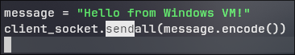
6.Отримувати дані функцією recv()
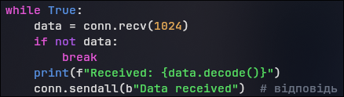
7.1. Закрити сокетне з’єднання граціозним способом функцією shutdown()
7.2. Закрити сокет функцією closesocket()
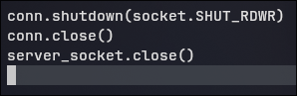
Продемонструвати роботу (між фізичними хостами або між хостом і віртуалкою, тощо) і вихідний код.
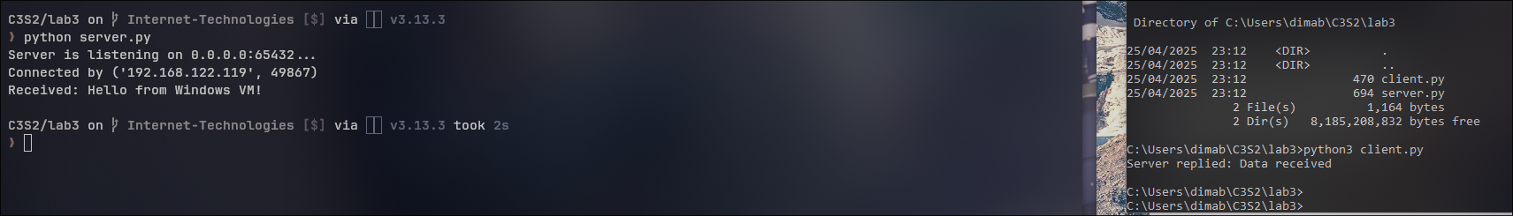

Корисні ресурси
Теоретичні
https://uk.wikipedia.org/wiki/Сокети_Берклі
https://uk.wikipedia.org/wiki/Сокет_(програмний_інтерфейс)
Для віндузятників взагалі
https://learn.microsoft.com/en-us/windows/win32/winsock/porting-socket-applications-to-winsock?redirectedfrom=MSDN
Для пітонців https://docs.python.org/uk/3.13/howto/sockets.html
Для джавістів https://drukarnia.com.ua/articles/java-povnii-oglyad-merezhevikh-modelei-socket-api-forking-non-blocking-sockets-event-based-api-mI9pK
Для шарпістів (C# та інший .NET): Використовувати класові абстракції TcpClient не можна. Використовуйте абстракції для роботи з сокетами за семантикою BSD Sockets, де є bind, send, recv, listen, accept тощо.
https://learn.microsoft.com/en-us/dotnet/api/system.net.sockets.socket?view=net-9.0

